Noua anvelopa de vara pentru autoturisme medii si mici

Nokian iLine – mai mult confort și economie pentru drumurile de vară din România

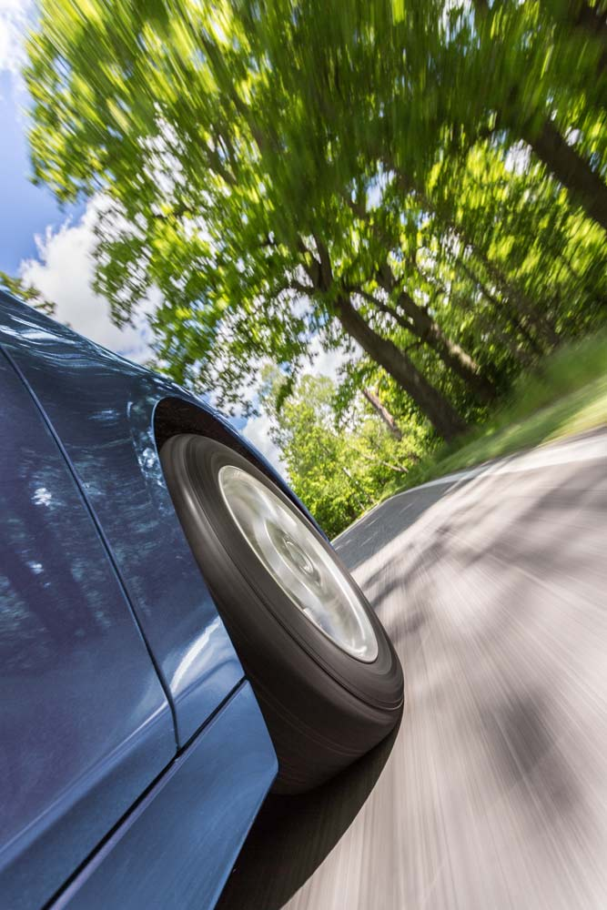
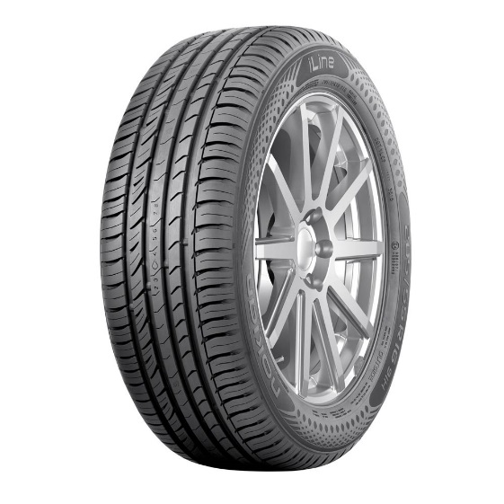
Noua anvelopă de vară Nokian iLine rulează plăcut și în siguranță în orice condiții climatice estivale. Ea asigură o eficiență a combustibilului de cea mai înaltă clasă, asigurând totodată și o conducere ecologică. Senzația de conducere de cea mai înaltă calitate rămâne stabilă și sigura, chiar și în condiții extreme. Canelurile unice Venturi previn acvaplanarea în mod eficace, iar uleiul de pin adăugat în compusul din cauciuc maximizează durabilitatea anvelopei.
Noul produs al celui mai nordic producător de anvelope din lume completează gama de anvelope de vară premium Nokian Tyres pentru verile din ce în ce mai schimbatoare din România. Gama variată de dimensiuni (13-16 inchi) este foarte potrivită pentru utilizarea pe autoturisme mici și medii, ai căror șoferi doresc să conducă în siguranță pe drumurile de asfalt acoperite de ploaie și, deopotrivă, pe drumurile de pietriș arse de soare. Cei mai frecvenți indici de viteză sunt T (190 km/h) și H (210 km/h). Întreaga gamă de dimensiuni va fi pusă la dispoziția șoferilor în primăvara anului 2016.
Europa Centrală reprezintă cea mai importantă piață pentru noul produs din familia de anvelope de vară Nokian Line, ocupând locuri fruntașe în testele comparate realizate de ADAC și Auto Bild, de exemplu.

Canelurile Venturi îmbunătățesc prevenirea acvaplanării

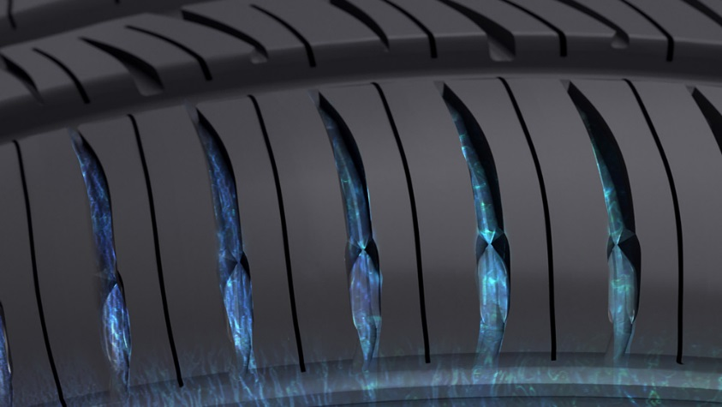
Gama Nokian iLine oferă siguranta si stabilitate chiar și în cazul furtunilor de vară puternice și previne acvaplanarea mereu atât de înșelătoare. Canelurile Venturi de pe umărul interior și exterior îmbunătățesc și mai mult prevenirea acvaplanării. Canelurile conturate aflate între blocurile benzii de rulare din zona umărului accelerează evacuarea apei.
De asemenea, profilul benzii de rulare interior-exterior asimetric, care a fost atent proiectat, îmbunătățește proprietățile de acvaplanare ale anvelopei Nokian iLine. Canelurile principale lustruite facilitează eliminarea apei. Designul optimizat și deschis îmbunătățește volumul canelurilor principale, împiedicând astfel acvaplanarea.

Consum de combustibil îmbunătățit cu mai puțin zgomot

Datorită unei serii de inovații tehnologice, noua anvelopă Nokian iLine are o rezistență de rulare scăzută și o rezistență bună la uzură. Cavitatile semisferice, similare celor de pe o minge de golf, aflate pe pereții nervurilor longitudinale, contribuie la răcirea anvelopelor. Noul Silent Groove Design reduce rezistența la aer și prelungește durata de deplasare datorită consumului redus de combustibil.

Designul părților laterale ale nervurilor longitudinale controlează zgomotul interior și exterior de rulare al vehiculului. Cavitatile ghidează fluxul de aer, elimină undele de zgomot cauzate de marginile canelurilor transversale și împiedică astfel apariția unui șuierat neplăcut.

Noul compus din siliciu Nokian iLine Silica al benzii de rulare reprezintă o combinație optimă între siguranță și protecția mediului. La compusul pe bază de siliciu a fost adăugat ulei de pin, care garantează aderența pe carosabil umed în toate condițiile. De asemenea, uleiul de pin reduce în mod eficace temperatura compusului din cauciuc prin reducerea frecării cauzate de deplasarea intermoleculară. Anvelopa Nokian iLine are o rezistență îmbunătățită și rulează ușor, consumă mai puțin combustibil și minimizează emisiile nocive.
Simbolul picăturii de apă indică riscul acvaplanării

Anvelopele care sunt în condiție bună vor îmbunătăți siguranța prin reducerea semnificativă a posibilității de acvaplanare. Pe lângă indicatorul privind siguranța șofatului (Driving Safety Indicator - DSI), brevetat de Nokian Tyres, anvelopele sunt prevăzute și cu un indicator de acvaplanare. Când grosimea benzii de rulare este mai mică de patru milimetri, simbolul picăturii de apă dispare, ceea ce indică un risc crescut de acvaplanare.

Noua anvelopă Nokian iLine – Confort și economie

Siguranță fără compromisuri

Stabila si silentioasa

Rezistența redusă la rulare reduce consumul de combustibil și protejează mediul
Principalele inovații:
Canelurile Venturi. Prevenirea eficientă a acvaplanării. Canelurile conturate aflate între blocurile umărului accelerează evacuarea apei. Viteza fluxului de apă crește până la punctul comprimării, eliminând în mod eficace apa dintre anvelopă și suprafața carosabilului.
Compus din cauciuc cu siliciu Nokian iLine. Aderență excelentă pe carosabil umed și consum de combustibil eficient. Noul compus din siliciu ecologic asigură o aderență excelentă pe carosabilul umed și o rezistență redusă la rulare la orice temperatură. Uleiul de pin adăugat la compusul din cauciuc îmbunătățește rezistența la uzură.
Silent Groove Design. Confort sporit în timpul conducerii. Cavitatile semisferice, similare celor de pe o minge de golf, aflate pe pereții nervurilor longitudinale, conferă un confort de conducere suplimentar. Această inovație reduce semnificativ zgomotul de rulare interior și exterior al vehiculului. De asemenea, designul reduce rezistența la aer și răcește suprafața anvelopei, îmbunătățind, totodată, rezistența la uzură.
www.nokiantyres.com
Service-ul auto şi de anvelope Vianor al Nokian Tyres:

http://vianor.com/

Redacţia: Dr. Falk Köhler

Descărcare fotografii anvelopă de vară Nokian iLine:

www.nokiantyres.com/NokianiLine

Fişiere video:

Anvelopele de vară Nokian – Testare la extrem

https://youtu.be/6kT0wLEOxY4

Rezistență unică - Tehnologia Nokian Aramid Sidewall
http://youtu.be/N5LvBke-UqY

Informaţii suplimentare:

Nokian Line is test winner in the 2015 ADAC summer tyre test

http://www.nokiantyres.com/company/news-article/nokian-line-is-test-winner-in-the-2015-adac-summer-tyre-test/

Anvelopele de vară Nokian

www.nokiantyres.com/tyres/passenger-car/summer-tyres/

Nokian Tyres – cel mai nordic producător de anvelope din lume și inventatorul anvelopelor de iarnă
www.nokiantyres.com/company/about-us/history/

Nokian Tyres este liderul mondial al specialiştilor în anvelope de iarnă, multiplu câştigător de teste, inventatorul anvelopelor de iarnă, deţinătorul recordului mondial şi lider al inovaţiei

În calitate de specialist şi lider mondial al anvelopelor de iarnă, clasat de nenumărate ori pe primul loc la teste şi inventator al anvelopelor de iarnă, Nokian Tyres oferă cele mai sigure anvelope pentru condiţii de climă nordică. Inovatoarele anvelope NokianTyres din Finlanda îşi demonstrează de 80 de ani nivelul ridicat de calitate, în special în condiţii de zăpadă, gheaţă, climă dură şi situaţii de rulare dificile. Pe lângă acestea, marca premium Nokian Tyres produce şi anvelope concepute special pentru clima din România.

Anvelopele de serie Nokian Tyres au realizat un nou record Guinness, cu o viteză maximă de 335,713 km/h pe gheaţă, devenind astfel cele mai rapide anvelope de iarnă. Ca lider al inovaţiei, Nokian Tyres a prezentat prima anvelopă de iarnă din lume cu tinte ascunse in profilul caii de rulare care sunt scoase printr-o apăsare pe buton, anvelopele având astfel o aderenţă mai bună. Mai mult decât atât, producătorul de anvelope a introdus pe piaţa mondială anvelopele de iarnă care asigură un consum redus de combustibil, cu clasa de consum A.

Nokian Tyres prezintă primele anvelope de iarnă din lume de clasă AA în ceea ce priveşte aderenţa pe carosabilul ud şi consumul de combustibil, precum şi primele anvelope de iarnă de clasă A în ceea ce priveşte aderenţa pe carosabilul ud pentru autoturisme

Prima anvelopă de iarnă din lume cu clasa maximă A la aderenţa pe carosabilul ud şi la consumul de combustibil vine de la Nokian Tyres, este vorba de Nokian WR SUV 3. Revoluţionara anvelopă de iarnă Nokian WR SUV 3 pentru autovehicule SUV poate scurta distanţa de frânare cu până la 18 metri pe şosele ude şi economisi până la 0,6 litri de combustibil la suta de kilometri (dimensiunea 265/50 R19 V). Cauciucul său Nokian cu siliciu pentru condiţii ude şi zăpadă oferă aderenţă maximă cu consum scăzut de combustibil, iar tehnologia sa Nokian Aramid pentru pereţii laterali garantează rezistenţă optimă.

Primul pneu de iarnă din lume cu cea mai bună aderenţă pe carosabil ud din clasa A pentru autoturisme este prezentat tot de Nokian, şi anume Nokian WR D4. Campioană a aderenţei, noua anvelopă de iarnă Nokian WR D4 oferă inovaţii unice. Cameleon versatil şi perfect adaptat drumurilor de iarnă, acest pneu rulează sigur atât pe şoselele ude, cât şi pe cele acoperite cu zăpadă. Acest campion al iernii, Nokian WR D4, produs de pionierii tehnologiei anvelopelor de iarnă, aderă bine pe ploaie, zăpadă şi zloată, şi oferă cea mai scurtă distanţă de frânare în condiţiile schimbătoare ale iernii româneşti.

Vast sortiment de anvelope de iarnă al mărcii premium Nokian Tyres

Gama foarte largă de anvelope de iarnă premium de la Nokian Tyres vă pune la dispoziţie noile anvelope Nokian WR D4, Nokian WR SUV 3, Nokian WR C3 anvelope de transport şi Nokian Weatherproof anvelope pentru toate anotimpurile, precum şi Nokian WR A3 pentru autoturisme cu performanţe ridicate şi multipla învingătoare Nokian WR D3.

Anvelopele Nokian oferă siguranţă sporită, duc la consum redus de combustibil şi sunt ecologice. Compania se situează pe primul loc ca notorietate şi ca apreciere a mărcii în Scandinavia şi Rusia şi are o imagine pozitivă,deosebita.

Anvelopele de iarnă Nokian WR sunt câştigătoare multiple ale testelor şi au înregistrat nenumărate succese la testare

Anvelopele de iarnă Nokian WR, optimizate pentru cerinţele pieţei româneşti, sunt câştigătoare multiple ale testelor şi au înregistrat nenumărate succese la testare. Anvelopa de iarnă Nokian WR D3 este clasată pe locul întâi în testul de anvelope de iarnă 2014 al revistei auto germane „Auto Bild” cu calificativul „exemplar”. Comportamentul sigur la rulare şi distanţele scurte de frânare au făcut să primească rezultatul de top pe zăpadă. În calitate de câştigătoare ale testului, anvelopele de iarnă Nokian au câştigat şi testele din 2014 de la Auto Club Europa ACE, GTÜ, „Auto Bild Allrad”, „OFF ROAD” „SUV MAGAZIN” şi ARBÖ. Şi la aceste teste, anvelopa finlandeză a obţinut calificativele maxime „exemplară” şi „recomandare specială”. . Anvelopa pentru toate anotimpurile Nokian Weatherproof este câştigătoarea testelor pentru anvelope all-season pe 2015 ale revistelor Auto Zeitung şi Auto Express, sora britanică a revistei germane Auto Bild, precum şi ale postului de televiziune VOX. Anvelopa de iarnă Nokian WR SUV 3 este câștigătoarea testului de iarnă al revistelor Off Road și SUV Magazin pe 2015. Anvelopa de iarnă Nokian WR D4 este „foarte recomandabilă“ și obține locul doi la testul pentru anvelope de iarnă pe 2015 al revistei Auto Zeitung.

Nokian Tyres a obţinut până acum peste 25 de victorii la testele comparative pentru anvelope de iarnă în Germania, Scandinavia şi Rusia în 2015. Iarna trecută, anvelopele Nokian au ieşit învingătoare la peste 40 de teste pentru anvelope de iarnă ale revistelor auto, confirmând astfel imaginea bună a mărcii premium scandinave.

Anvelopele de vară Nokian sunt multiple câştigătoare ale testelor ADAC 2015 pentru anvelopele de vară şi ale celor din cadrul organizaţiei Stiftung Warentest, precum şi la „Auto Bild allrad”, „OFF ROAD” şi ale altor teste

Anvelopele de vară de la Nokian sunt câştigătoare a numeroase teste, oferă siguranţă ridicată şi fac economie de combustibil. Anvelopa de vară Nokian Line este câştigătoarea testului pentru anvelope de vară din 2015 a clubului automobilistic german ADAC şi al organizaţiei consumatorilor Stiftung Warentest, obţinând calificativul „bună” şi fiind astfel recomandată în mod special. Nokian Line SUV este câștigătoarea testului pentru anvelope de vară pentru SUV-uri pe 2015 la „Auto Bild Allrad“ cu cel mai bun calificativ „exemplar“ și la „auto TEST”. Nokian zLine SUV este câștigătoarea testului la „OFF ROAD“ și primește cea mai bună clasificare „deosebit de recomandabil“.

Anvelopele de vară Nokian Line au obţinut deja calificativul „bune” la testarea ADAC 2014 a anvelopelor de vară şi în cadrul organizaţiei Stiftung Warentest, fiind recomandate în mod special în grupa de vârf a câştigătoarelor testului. Nokian Z SUV este câştigătoarea marelui test de anvelope de vară pe 2014 al revistei germane „OFF ROAD” cu calificativul „RECOMANDARE SPECIALĂ”, şi, de asemenea, al revistei „SUV MAGAZIN”.

Mai multă siguranţă datorită inovaţiilor: Indicatorul Nokian Tyres al siguranţei pe timp de iarnă cu fulgul de zăpadă şi indicatorul Nokian Tyres al siguranţei la rulare cu avertizarea de acvaplanare

Un indicator de siguranţă pe timp de iarnă cu fulgul de zăpadă de pe anvelopele de iarnă Nokian WR măreşte siguranţa în timpul iernii. Acesta indică în milimetri adâncimea profilului, prin cifre de la 8 la 4. Cifrele dispar una după cealaltă atunci când anvelopa se uzează şi îşi reduce adâncimea profilului. Fulgul de zăpadă rămâne vizibil pe profil până când se ating 4 milimetri. Atunci când acesta nu mai poate fi văzut, este necesară înlocuirea anvelopelor de iarnă, pentru a asigura siguranţa. Canelurile trebuie să aibă o adâncime de minimum 4 milimetri pentru a oferi aderenţă suficientă pe zăpadă şi pentru a împiedica acvaplanarea pe zloată şi acvaplanarea la anvelopele de iarnă şi de vară.

Indicatorul pentru siguranţa în timpul rulării cu avertizarea de acvaplanare Nokian Tyres de pe anvelopele de vară arată şoferului în mod simplu adâncimea profilului, prin cifre de la 8 până la 3. Un indicator de avertizare contra acvaplanării avertizează asupra pericolului acvaplanării prin simbolul unor picături. La un profil rezidual de numai patru milimetri, picăturile dispar, indicând astfel faptul că există un risc crescut. Această inovaţie nu este utilizată de niciun alt producător de anvelope.

Nokian Tyres a realizat în 2014 o cifră de afaceri de 1389 milioane euro

În 2014 Nokian Tyres a raportat o cifră de afaceri de 1389 milioane de euro şi un număr de peste 4000 de angajaţi. În Europa Centrală, Nokian Tyres funcţionează prin reprezentanţe în zece ţări. Firma deţine şi service-ul auto şi pentru anvelope Vianor, cu peste 1300 de centre în 27 de ţări.

www.nokiantyres.com
Service-ul auto şi de anvelope Vianor al Nokian Tyres:

http://vianor.com/

Birou de presă:
Dr. Falk Köhler PR
Dr. Falk Köhler
Tel. +49 40 / 54 73 12 12
Fax +49 40 54 73 12 22
E-Mail Dr.Falk.Koehler@Dr-Falk-Koehler.de
www.Dr-Falk-Koehler.de
Ödenweg 59
22397 Hamburg, Germania

Exemplar de control, către Dr. Falk Köhler PR

Informaţii suplimentare:
www.twitter.com/NokianTyresCom
www.youtube.com/NokianTyresCom
www.facebook.com/nokiantyres
www.linkedin.com/company/nokian-tyres-plc
Blog şoferi:
http://community.nokiantires.com/
Blog experţi Nokian Tyres:
http://nordictyreblog.com/

Nokian Tyres România
Importator în România
Dragos Beldica, Tel. +40 0722 625 775
E-Mail dragos.beldica@rotis.ro
www.rotis.ro

Emil Nakov, Area Export Manager, Tel. +35928720284, Mobil: +359879278780
E-Mail emil.nakov@nokiantyres.com
www.nokiantyres.com

Nokian Tyres Europa
Nokian Tyres s.r.o

V Parku 2336/22

148 00 Praha 4
Czech Republic
Managing Director Central Europe Hannu Liitsola, Tel. +420 605 236 440
E-Mail hannu.liitsola@nokiantyres.com

Technical Customer Service Manager CE Sven Dittmann, Dipl.-Ing., Tel. +49 8143 444 850

E-Mail sven.dittmann@nokiantyres.com

Marketing Manager Lukáš Líbal, Tel. +420 222 507 759

E-Mail lukas.libal@nokiantyres.com
www.nokiantyres.com

Nokian Tyres Finlanda, sediul principal
Nokian Tyres plc
Pirkkalaistie 7
P.O.Box 20
37101 Nokia
Finland
Product Development Manager Jarno Ahvenlammi, Tel. +358 10 401 7741
E-Mail jarno.ahvenlammi@nokiantyres.com
Development Manager Juha Pirhonen, Tel. +358 10 401 7708

E-mail juha.pirhonen@nokiantyres.com
Product Manager Central Europe Stéphane Clepkens, Tel. +358 50 462 7536
E-mail stephane.clepkens@nokiantyres.com
www.nokiantyres.com

